«Дружеская КАМЧАТКА с комфортом»
Краткое описание программы путешествия на КАМЧАТКУ (индивидуальный тур). 8 д \ 7 н;
Путешествие БЕЗ утомительных переездов и переходов, БЕЗ ночевок в палатках. Для людей, страстно желающих посмотреть Камчатку, спокойно и не напрягаясь. Но при этом вкусить максимум разных эмоций, включая гарантированную дикую рыбалку на красную рыбу и места жизни китов и касаток.
За 8 дней спланировано посещение и ЭМОЦИИ от ВСЕХ желанных туристами ярких видов камчатских достопримечательностей.
- Подножье действующих вулканов и восхождение на гору
- Вулканические пещеры и водопады
- Дикая рыбалки и «пойманная» свежее приготовленная красная икра
- Купание в океане с баней на берегу
- Долина гейзеров и купание в термальных источниках
- Берег океана. Киты и касатки + морская рыбалка
- Безопасный сплав по бурной реке
1 день. (10.07.) Встреча в аэропорту, посещение смотровой «Здесь начинается Россия», размещение в гостинице в Паратунке с собственным термальным бассейном, акклиматизация и купание в бассейне.
(Питание: обед приветственный стол на стеле «Здесь начинается Россия», ужин самостоятельно)
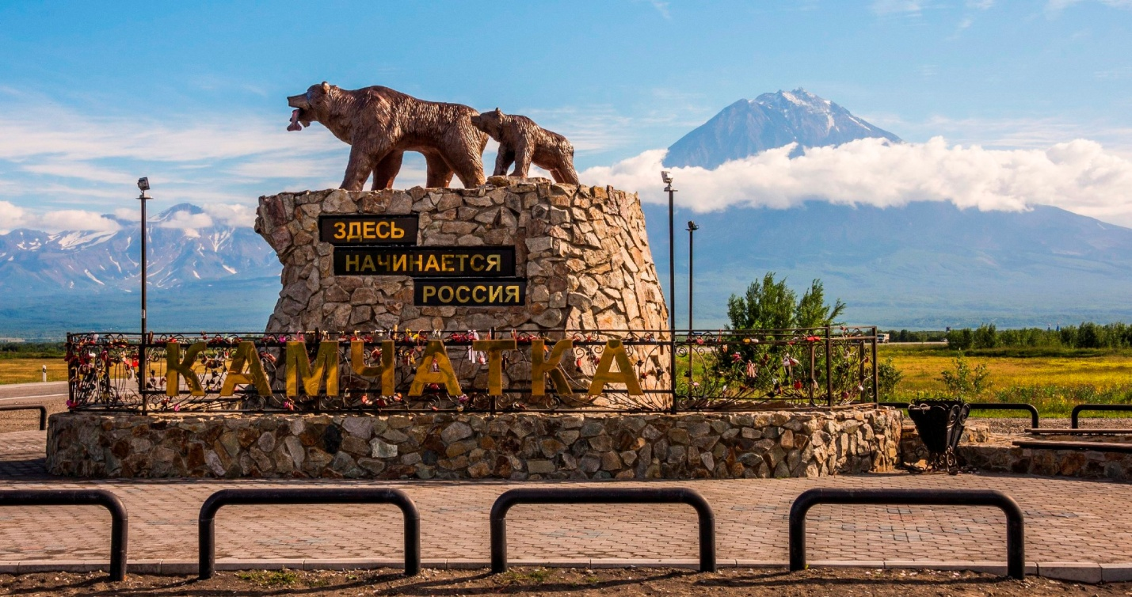

2 день. (11.07.) Подножие действующих вулканов Корякский и Авачинский.
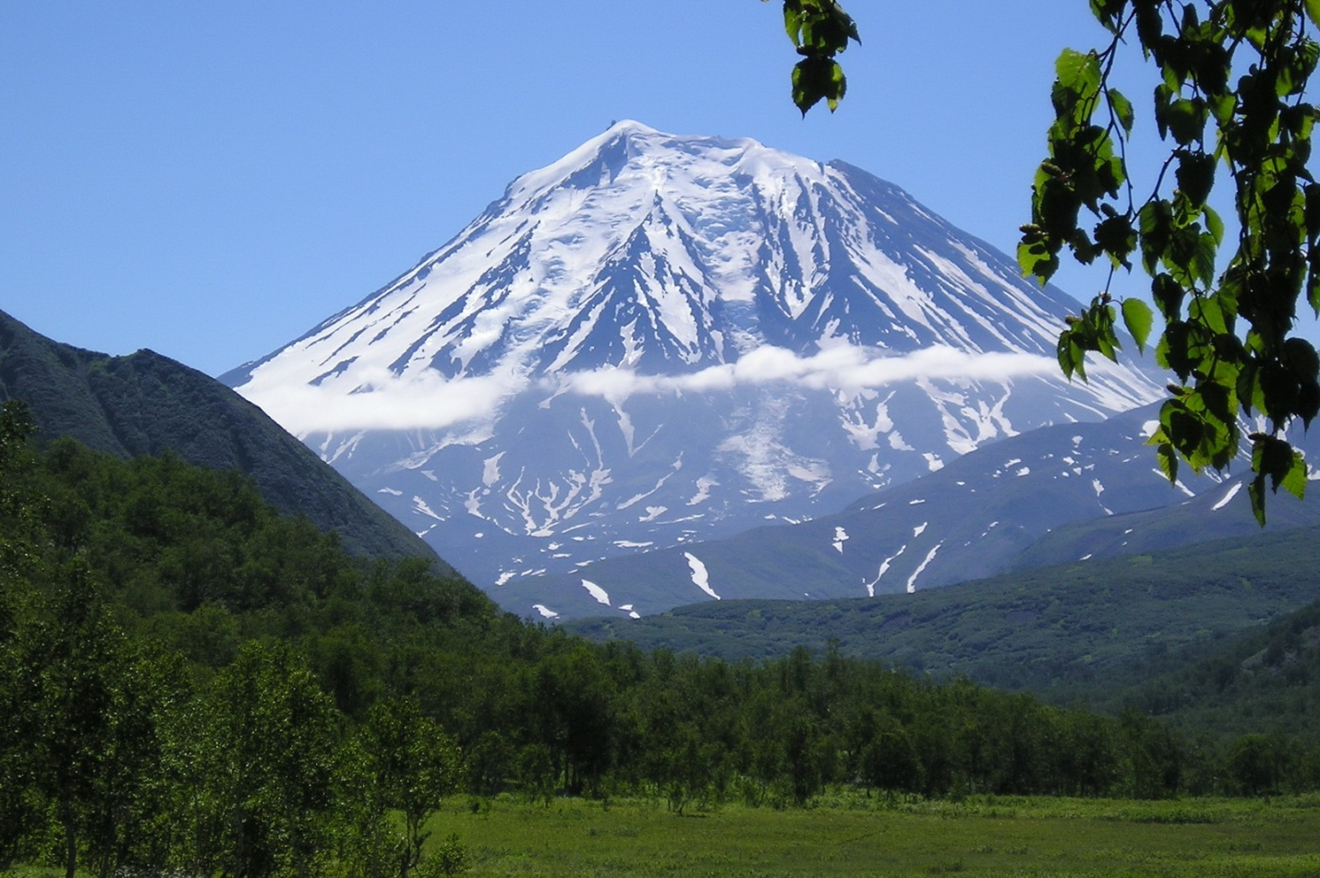
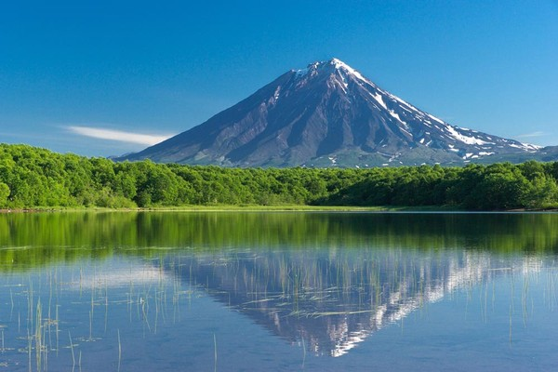

Восхождение на гору Верблюд (восхождение простое, ланч в уютном домике в случае непогоды).
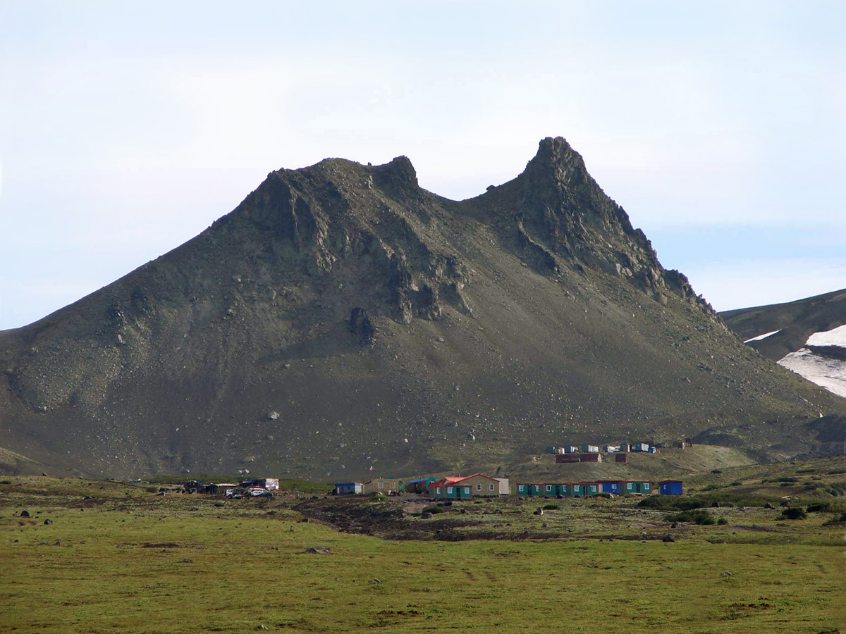
(Питание: Завтрак включен, обед у подножья действующих вулканов включён, ужин самостоятельно)
3 день (12.07.) Малая долине гейзеров + купание в горячих источниках + водопад «Спокойный» * или горный массив Вачкажец (горные цирки и водопады) + термальные источники.
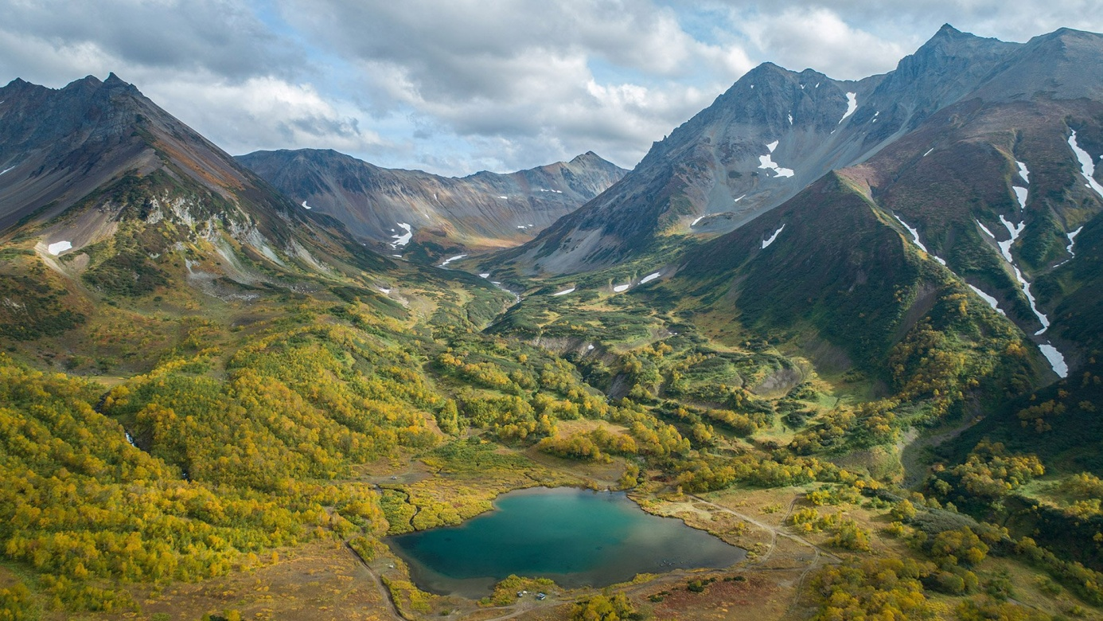
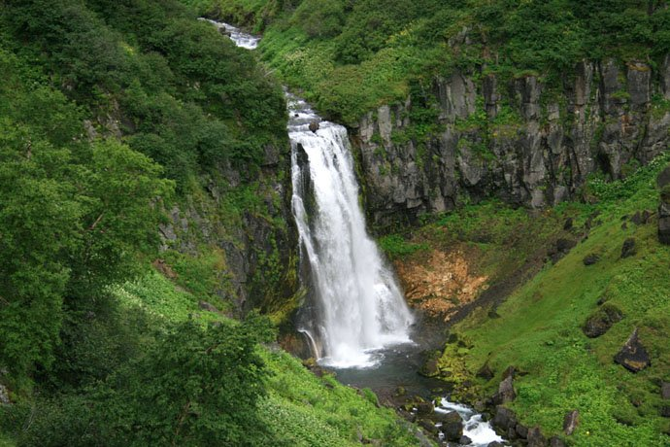
(Питание: Завтрак включен, ланч, ужин включён, поздний ужин самостоятельно).
(*Маршрут доступен если откроют закрытую на время строительства дорогу в направлении данного маршрута.)
4 день (13.07.) Халактырский пляж, банька на берегу Тихого океана, купание в океане, «Крабовая вечеринка» в глэмпинге + обзорная экскурсия по городу. (Питание: Завтрак включен, обед и ужин самостоятельно)
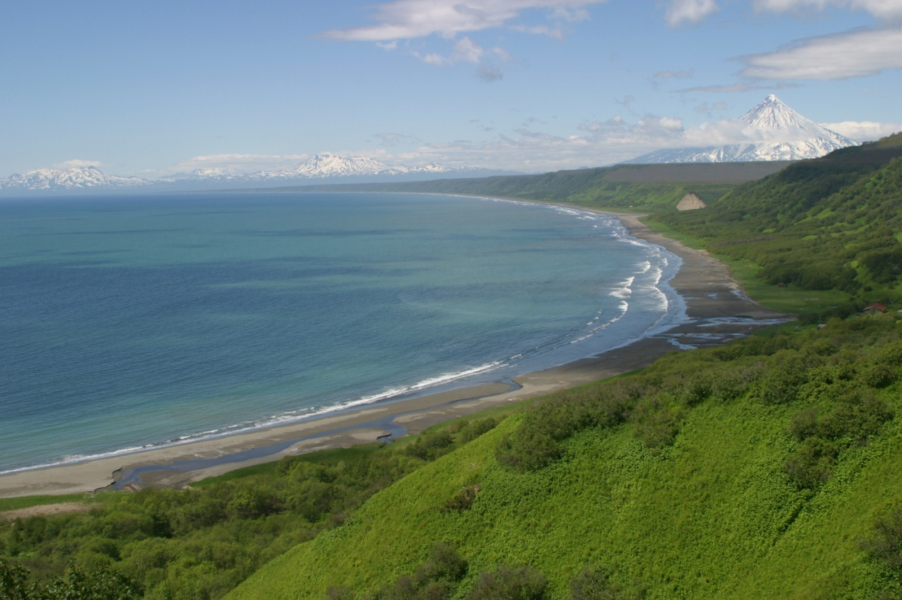
5 день (14.07.) Восхождение на вулкан Горелый + вулканические пещеры* или Джип-тур к озеру Толмачёва, Маар «Медвежья чаша» озеро в кратере потухшего вулкана. Возможна встреча с медведями, купание в термальных источниках.
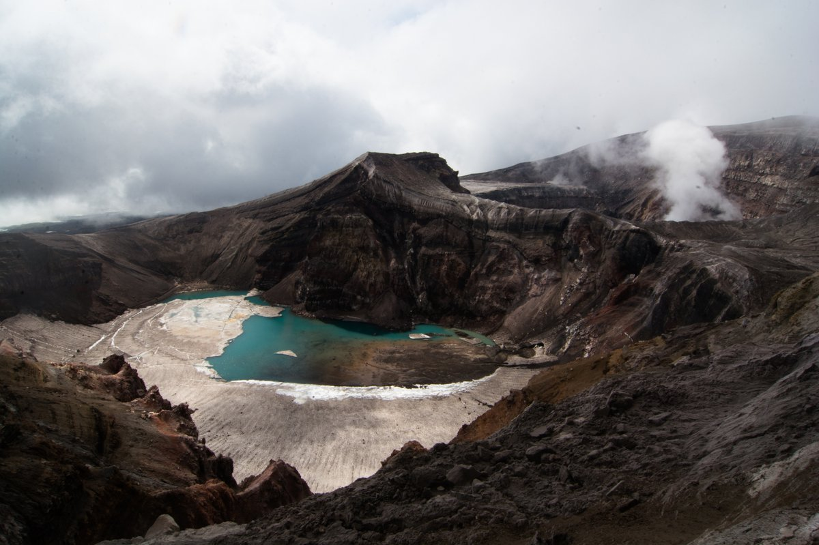
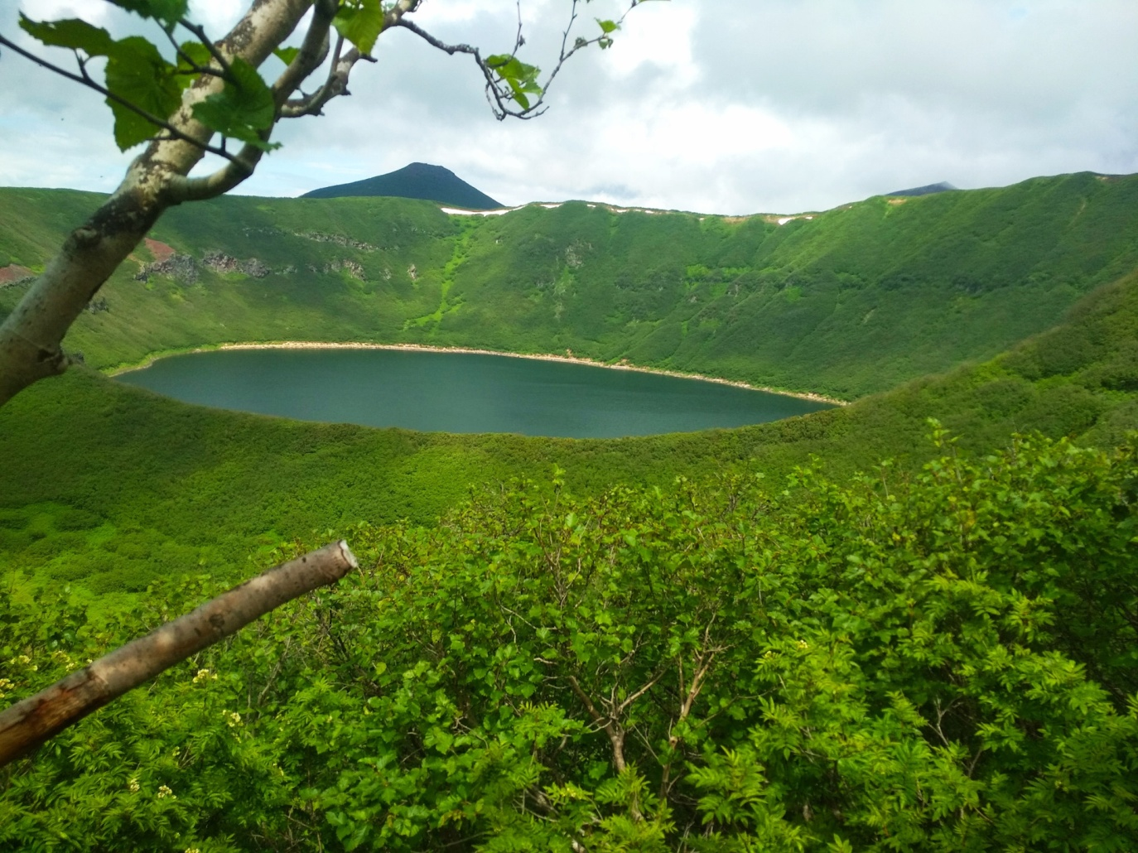
Питание: Завтрак включен, ланч, ужин включён, поздний ужин самостоятельно)
(*Маршрут доступен если откроют закрытую на время строительства дорогу в направлении данного маршрута.)
6 день (15.07.) Сплав по горной реке с рыбалкой и купанием в термальных источниках (возможно встреча с медведем рыбачащем на реке).
(Питание: Завтрак включен, обед на реке включён, ужин самостоятельно)
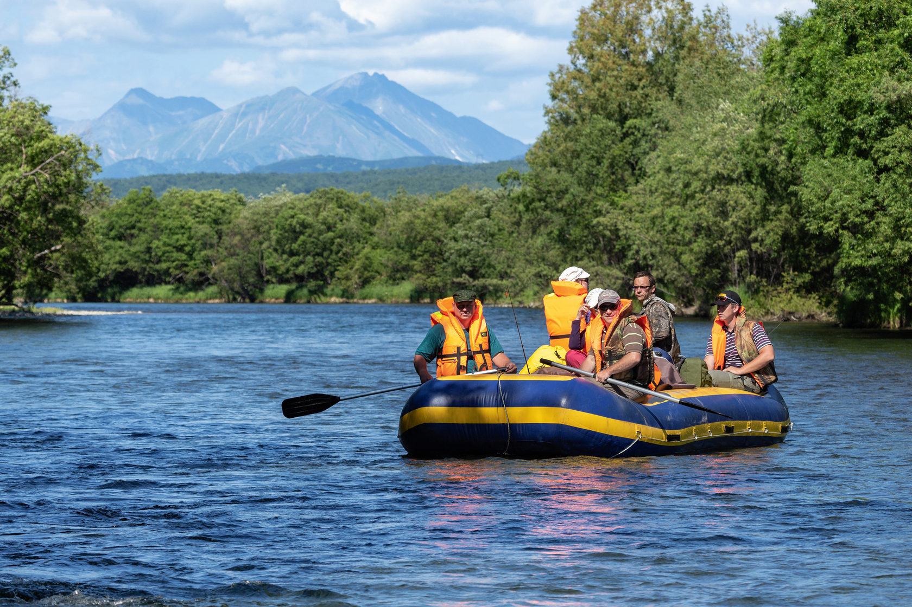
7 день (16.07.) Морская прогулка в бухту Русскую, наблюдение за сивучами, возможна встреча с касатками и китами, морская рыбалка.
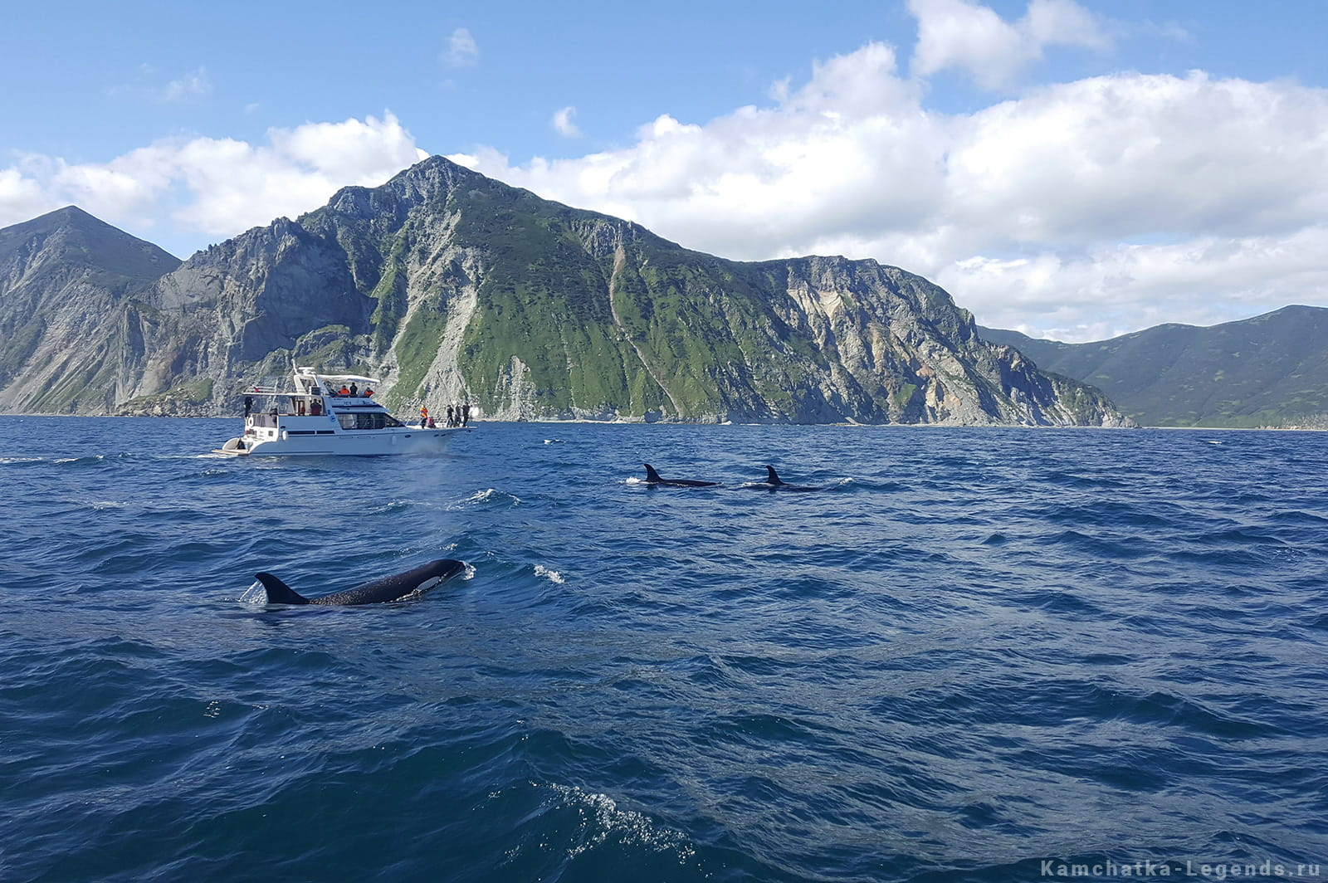
(Питание: Завтрак включен, обед на яхте включён, ужин самостоятельно)
8 день (17.07.) Трансфер в аэропорт, посещение рыбного рынка и сувенирных магазинов.
(Питание: Завтрак включен)
В случае, если по объективным причинам на спланированную локацию попасть не удастся, мы заменим ее другой – равноценной по эмоциям и впечатлениям.
Итого: 100 000 р/ч (экскурсионная часть) + 12 000р/ч (размещение в гостинице с термальным бассейном. Завтраки включены, номера Twin и один Double). Место размещения по вашему пожеланию, мы для Вас можем изменить.
Всего по туру: 112 000 при раннем бронировании.
Стоимость конкурентная. Даже очень. Ценники в принципе начинаются от 81 000, но объем и насыщенность сильно слабее. + в нашем предложении - оригинальное и симпатичное проживание.
Аналогичные продукты, близкие примерно по уровню начинаются от 115 000 рублей.
К тому же есть готовые отзывы и фото от пермяков, которые были на этом маршруте буквально в прошлом году. Это туристы достаточно избалованные и много где побывавшие туристы.
P. S. Интересные ФАКТЫ о КАМЧАТКЕ:
- Из-за мягкого морского климата и мощного снежного покрова местные травы достигают невиданных, в прямом смысле, высот. Высота трав на камчатских просторах может достигать 3-4 м. Так, в зарослях шеломайника может запросто скрыться даже крупный медведь.
⠀
- Медведи в Камчатском крае очень даже обитают, и их немало - около 20 тысяч. Столько же бурых медведей обитает во всей Канаде.
- В морях, реках и озёрах полуострова водится около 700 видов рыб. Из морских млекопитающих встречаются 7 видов ластоногих: морж, сивуч, морской котик, морской заяц, нерпа, антур, ларга.
- На морских прогулках можно встретить китообразных: кашалота, касаток, дельфинов, несколько видов китов. Славится Камчатский край красной рыбой и икрой. Здесь нерестятся все виды тихоокеанских лососей: горбуша, кета, кижуч, чавыча, нерка, сима.
⠀
- Также практически всегда можно поймать на блесну гольца, хариуса или микижу. Рыбалка на Камчатке вообще популярное занятие, как среди местных, так и среди туристов.
- На Камчатке нет клещей и змей!
⠀
- Площадь полуострова Камчатка примерно равна площади всей Новой Зеландии. Словом, разгуляться есть где. Поехали! Это стоит увидеть своими глазами!

